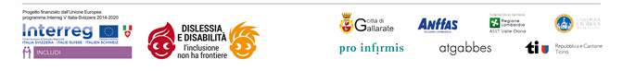

SCHEDA DI ISCRIZIONE

In materia di autocertificazione e consapevole delle responsabilità connesse alle dichiarazioni non veritiere, richiamate dall’art. 76 del D.P.R. 445 del 28/12/2000, dichiara:

TITOLO CORSO: SULLA SOGLIA DEL CENTRO

COGNOME e NOME:

___________________________________________________________________________________________

DATA di NASCITA: ______/______/_____________ LUOGO di NASCITA__________________________________

Indirizzo: ___________________________________________n°______________CAP_____________________

Citta___________________________________ Provincia _______ telefono_____________________________

E-mail _______________________________________@_____________________________________________

Codice fiscale: _______________________________________________________________________________

Organizzazione di appartenenza: ________________________________________________________________

Ruolo professionale __________________________________________________________________________

Richiesta rilascio crediti ECM (costo a carico dei partecipanti) SI

L'iscrizione viene formalizzata inviando all’indirizzo della segreteria organizzativa info@anffaslombardia.it la scheda compilata e firmata. Il partecipante riceverà conferma d’iscrizione.

INFORMATIVA sul trattamento dei dati personali
I dati personali indicati dal richiedente saranno trattati nel rispetto di quanto previsto dal GDPR 679/2016.

Data, _________________________________

FIRMA____________________________________

